ARTICULO 84 FRACCION. LIII C

MÁS INFORMACIÓN RELACIONADA TRANSPARENCIA PROACTIVA

INFORME DE SECRETARIA GENERAL

Informe Abril 2022

En este mes el municipio a cargo del departamento de Secretaria Municipal trabajo a la par con la secretaria de bienestar para la difusión acerca de algunas actividades para el beneficio de los ciudadanos.

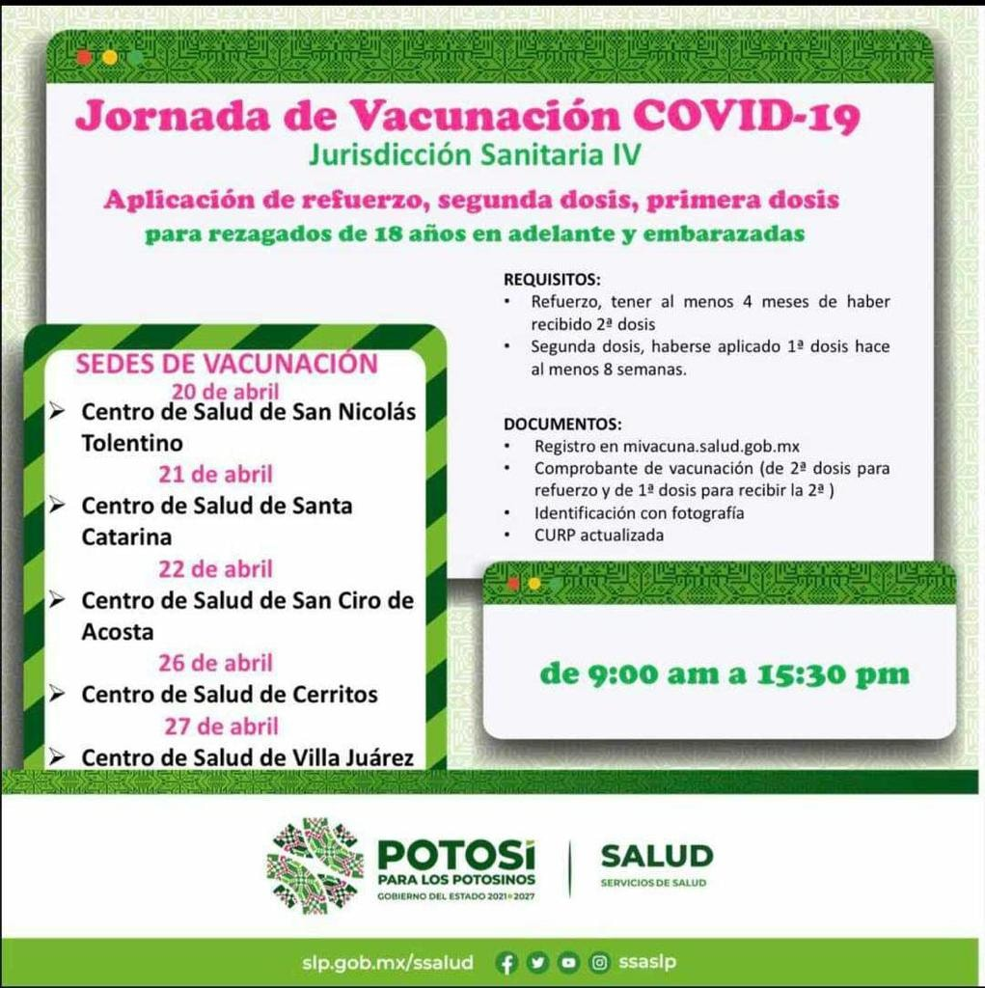
El departamento de secretaria participo en la difusión para que los eventos que se realizaron por concepto del día del niño.
- Jueves 28 de abril a partir de las 7:00 de la tarde en la plaza principal de San Nicolás Tolentino
- Viernes 29 de abril a partir de las 5:30 de la tarde en la plaza principal de Laguna de Santo Domingo
- Domingo 1ro de Mayo a partir de las 11:30 de la mañana en el atrio de la Iglesia de Santa Catarina

Todo esto se puede visualizar en el Facebook oficial del municipio

https://www.facebook.com/SanNicolasTol

